教育部青年發展署
102年度國中畢業未升學未就業青少年職能培訓輔導計畫
計畫推動座談會
教育部青年發展署為協助國中畢業後，暫時不想升學也尚未就業的青少年朋友，找到自我與未來方向，辦理「國中畢業未升學未就業青少年職能培訓輔導計畫（少年On Light計畫）」，提供青少年持續學習機會，透過職涯探索及體驗教育課程，幫助青少年瞭解自我，重新塑造青少年自信心、團隊精神及溝通能力，進一步培養學習與就業能力，協助找到未來發展方向，成功返回「贏者圈」，幫助他們在人生的轉彎處能找到未來的方向，點亮希望朝夢想飛翔。
會議將針對計畫內容及歷年推動執行成效進行介紹，並邀請本計畫之輔導員、學員家長、導師、教官等第一線接觸到本計畫目標對象的各界人士現身說法，分享學員參加計畫後的改變及成長歷程，也藉由座談會分享的方式促進各界交流，使社會大眾更加重視青少年議題。
教育部青年發展署 敬邀
--------------------------------------------------------------
- 各場次/時間/地點
北區場次 | 時間：102年4月23日(二) 下午2時30分至下午4時30分
北區場次 | 地點：國立台灣師範大學圖書館校區推廣進修學院二樓視聽室  (臺北市大安區和平東路一段129號)
中區場次 | 時間：102年4月26日(五)下午2時30分至下午4時30分
中區場次 | 地點：經濟部中區聯合服務中心704會議室  (台中市南屯區黎明路二段503號7樓)
南區場次 | 時間：102年4月25日(四)下午2時30分至下午4時30分
南區場次 | 地點：中國文化大學推廣教育部-高雄教育中心308會議室  (高雄市中正四路215號3樓)
- 議程
時間 | 活動內容 | 說明
14:00-14:30 | 來賓入場 | -
14:30-14:45 | 長官致詞 | 主辦機關長官、貴賓致詞
14:45-15:00 | 計畫簡介 | 計畫執行內容、歷年執行績效
15:00-16:00 | 經驗分享座談 | 參與本計畫之輔導員、學員家長、導師、教官等第一線接觸到本計畫目標對象的各界人士現身說法，分享學員參加計畫後的改變以及成長歷程
16:00-16:30 | 交流時間 | -

- 報名方式：
- 線上報名網址：http://onlight.nasme.org.tw
- 亦可填寫如下紙本報名表後傳真至(02)2364-0638或E-MAIL至jill_lo@nasme.org.tw 羅小姐收。

報名表
姓 名
服務單位 |  | 職 稱
聯絡電話 |  | 行動電話
電子信箱
參加場次 | □ 102/04/23（二）北區場次
參加場次 | □ 102/04/26（五）中區場次
參加場次 | □ 102/04/25（四）南區場次

洽詢電話: 02-2366-0812分機162/330羅苑菁小姐/曹嘉歡小姐
傳真電話：02-2364-0638
網路報名網址：http://onlight.nasme.org.tw
十、場地交通路線圖：
（一）北區場次
會議地點： | 國立台灣師範大學進修推廣學院二樓視聽室  (圖書館校區)
會議地址： | 臺北市大安區和平東路一段129號
交通資訊：

交通工具 | 路線指引
搭乘公車 | 搭乘15、18、235、237、278、295、662、663、672、907、和平幹線至「師大站」或 「師大一站」
搭乘捷運 | 淡水線、中和線、新店線 『古亭站』5號出口往和平東路方向 直行約8分鐘即可到達。
自行開車 | ◎中山高:圓山交流道下->建國南北快速道路->右轉和平東路->臺灣師大和平校區  ◎北二高:木柵交流道->辛亥路->右轉羅斯福路->右轉和平東路->灣師大和平校區  ◎安坑交流道->新店環河快速道路->水源快速道路->右轉師大路->灣師大和平校區
（二）中區場次
 | 會議地點： |  | 經濟部中區聯合服務中心704會議室
 | 會議地址： |  | 台中市南屯區黎明路二段503號7樓
 | 交通資訊： |  | 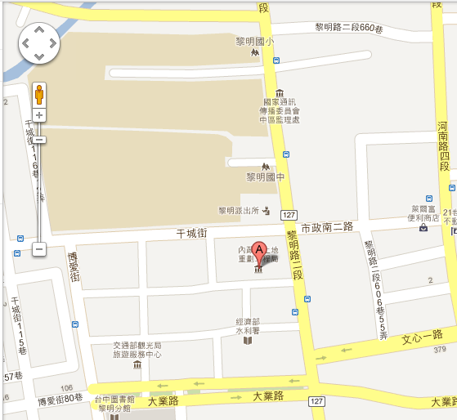
交通工具 |  | 路線指引
自行開車 |  | - 中山高速公路中港交流道駛下，往台中市區方向(不要上中港高架橋)，遇第一個紅綠燈右轉黎明路，約1.5公里即可到達。  - 中彰快速道路，由「市政路」出口駛下，往文心路方向遇黎明路右轉一公里即可抵達。
搭乘公車 |  | 台中客運107號公車（白牌）、聯營777（中興新村-黎明新村）、統聯客運81路公車(統聯轉運站-台中車站)及75路公車(榮總-勤益科大)，於「黎明新村」站下車。
搭乘高鐵 |  | 接駁車部分請由高鐵台中站大廳層5、6號出口手扶梯至1樓客運轉運站前往6號出口12號公車月台搭乘高鐵快捷公車7507(高鐵台中站－僑光科技大學) ，於「黎明新村」站下車

（三）南區場次
會議地點： | 中國文化大學推廣教育部-高雄教育中心308會議室
會議地址： | 高雄市中正四路215號3樓
交通資訊： | 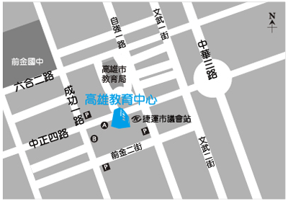

交通工具 | 路線指引
搭乘捷運 | 捷運(橘線)市議會站(舊址)2號出口。
搭乘公車 | A：60、83、91、248、0北、0南、168環狀線至市議會  站下車  B：14、76、77、78、214至新聞報站下車。
停車資訊 | 高雄市合發前金立體停車場（每小時30元）約665個停車位（費用如有變動依停車場收費為準）

